HY-DHZ3000-B02
防暴对讲终端

操

作

手

册

四川中科恒义科技有限公司
2014年8月

目 录
1 产品概述 3
2 HY-DHZ3000-B02 3
3 数据配置 4
3.1 登录WEB 4
3.2 网络参数设置（WAN口） 5
3.3 呼叫账号设置 6
1.1 语音调节 7
4 常见问题 8

产品概述
四川中科恒义科技有限公司推出的HY-DHZ3000-B02防暴对讲终端产品，是IP防暴对讲设备，产品通过以太网数据接口实现语音和音乐文件等数据的接入。防暴对讲终端的主要功能包括防暴、通知、对讲、咨询、报警、MP3音乐文件播放、安防联动等。
HY-DHZ3000-B02防暴对讲终端产品具有良好的性能和MP3的音质，可提供丰富的接口，如电源、MIC接口、扬声器接口、Line In/Out接口、一键呼叫的按键接口、键盘接口、显示屏接口、开关量接口等等。

HY-DHZ3000-B02
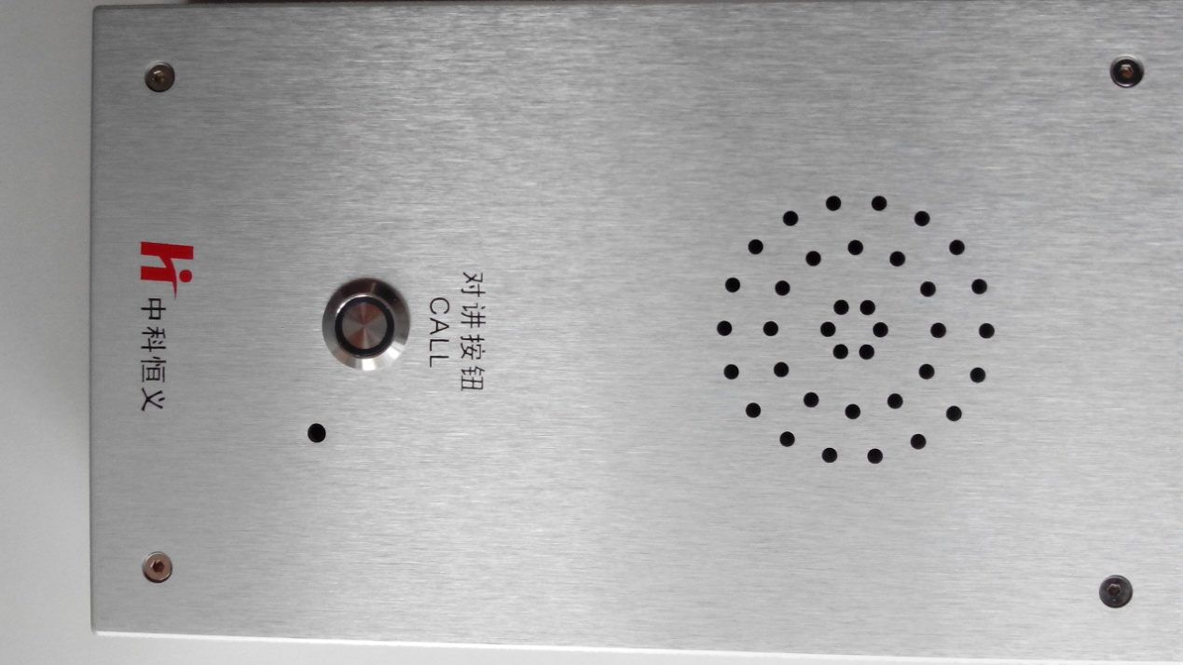

硬件参数 | PT8501
板卡尺寸  (长*宽*厚)(mm) | 149* 90*1.6
电源要求 | DC12V/1A
电源输入范围 | DC6.5V-DC32V
待机状态功耗 | 2.5W
工作状态功耗 | 3.5W
工作环境温度 | 0至 +70°C
湿度要求 | 小于95%
内存容量 | 16M + 4M
咪头灵敏度 | -58dB
喇叭参数 | 8Ω，2W
Line In接口 | 3.5mm音频线
Line Out接口 | 3.5mm音频线
以太网口 | 10/100BASE-T
开关量数量 | 2入2出
按键接口数量 | 3
按键指示灯数量 | 3
键盘 | 4*4或者6*6
显示屏 | 支持，128 ×64 黑白点阵屏
MP3编解码 | 支持
是否支持POE | 支持
Reset键操作时间 | <5S复位板卡  >5S恢复出厂配置

数据配置

登录WEB
将HY-DHZ3000-B02防暴对讲终端的WAN口 连接到以太网，用户便可通过电脑上的浏览器访问该终端的WEB，以完成数据配置。终端的默认IP地址为192.168.1.100，在浏览器上输入http:// 192.168.1.100/，即可出现登陆界面，如图1所示。如果用户已经更改过终端设备WAN口的IP地址，则需要输入对应的IP地址才可访问终端的WEB。

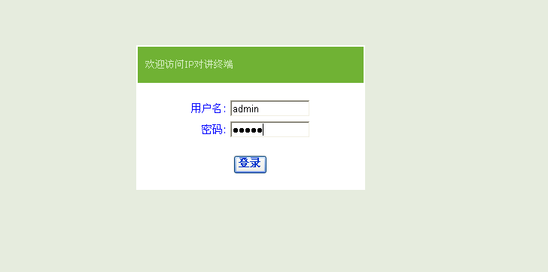
WEB登陆网页
WEB的登录用户名：admin密码admin
登陆WEB后，选择不同的网页即可实现设备的参数查询或者修改，下面一节将对此做详细介绍。

网络参数设置（WAN口）
点击“基本设置”菜单，会出现基本参数的查询和设置界面，通过该界面进行WAN口网络参数查询、WAN口网络参数设置。
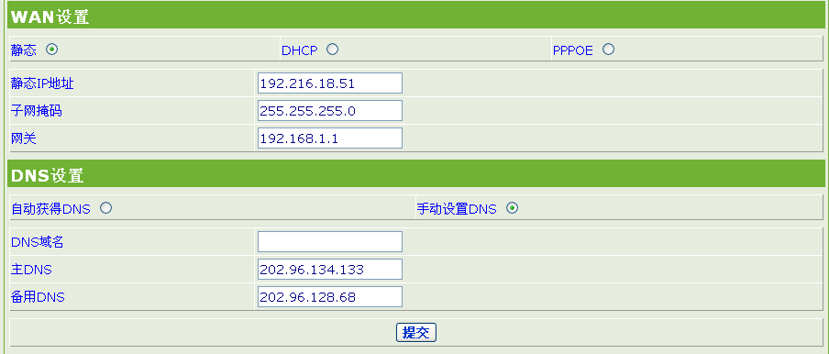
网络参数设置

静态：选择静态
静态IP地址：根据现场网络设置本话机的IP地址

呼叫账号设置
点击“基本设置”菜单，会出现基本参数的查询和设置界面，通过该界面进行账号设置。
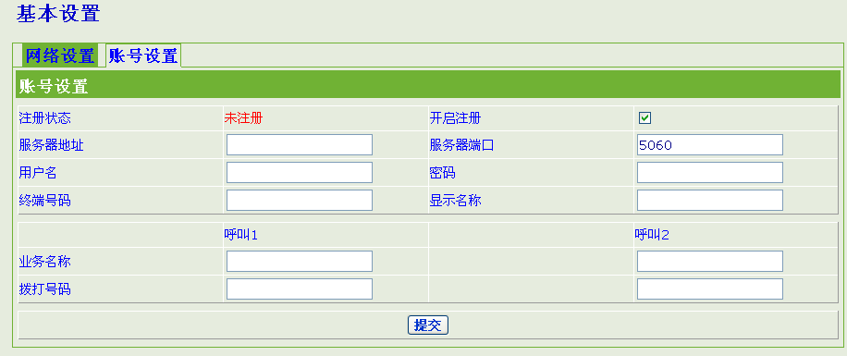图3 呼叫账号设置
参数名称 | 参数说明
注册状态 | 显示当前的注册状态
服务器地址 | 配置语音交换机的IP地址。
服务器端口 | 默认
用户名 | 配置语音交换机设置分配的号码
密码 | 参考语音交换机中话机设置（例：号码300，密码pincode300）
终端号码 | 配置语音交换机设置分配的号码
显示名称 | 配置语音交换机设置分配的号码
开启注册 | 配置允许注册（注：必须勾上才能注册）
业务名称 | 配置值班室管理机号码
拨打号码 | 配置值班室管理机号码

语音调节
进入高级设置，选择音量调节
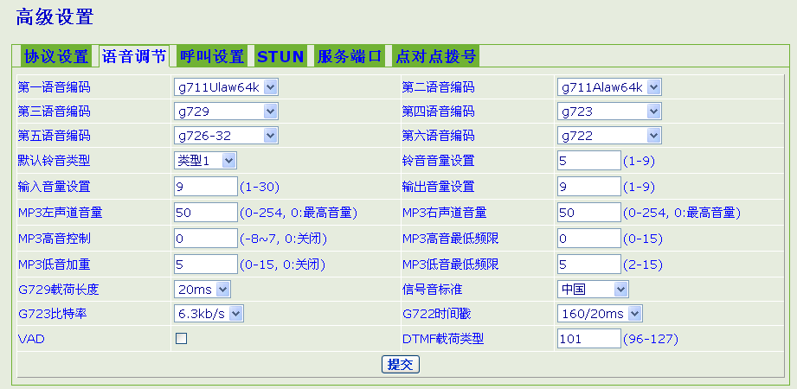图4 语音调节设置
参数名称 | 参数说明
第一至六语音编码
默认铃音类型 | 设备中默认的铃声类型，缺省为类型1。
铃音音量设置 | 铃声音量大小的等级。缺省为5。
输入音量设置 | 话筒的音量大小的等级。缺省为9。当对讲双方同时说话声音出现断续或者不清时，建议将该参数减小。
输出音量设置 | 免提音量大小的等级。缺省为9。
MP3左声道音量 | 配置MP3左声道的音量。缺省为50，0为最高音量。
MP3右声道音量 | 配置MP3右声道的音量。缺省为50，0为最高音量。
MP3高音控制 | 高音控制，1.5dB步进。缺省为0。
MP3高音最低频限 | 最低频限1000Hz 步进。缺省为0。
MP3低音加重 | 低音加重，1dB步进。缺省为0。
MP3低音最低频限 | 最低频限10Hz步进。缺省为2。
信号音标准 | 配置选择不同国家的信号音标准
G.729载荷长度 | G729语音编码载荷的打包间隔。缺省为20ms
G.723比特率 | 对G723的速率选择，可选择5.3kb/s和6.3kb/s。缺省为6.3kb/s
G.722时间戳 | 对G722编码选择Timestamps，可选择160/20ms和320/20ms。
VAD | 静音检测开关。如果启用了VAD的话，G729的Payload长度不能大于20ms。
DTMF载荷类型 | 通话指示灯，可打开或关闭。
注：MP3文件播放音量的调节需修改“MP3左声道音量”和“MP3右声道音量”。通话的音量调节需要修改配置“输出音量”以调整喇叭输出音量，修改“输入音量”以调整麦克的输入音量。

常见问题
这里介绍终端在使用过程中的一些常见问题处理方法。这些处理若不能解决您的问题，请您立即与我们联系。
- 设备不能正常开机，请检查电源是否符合要求，电源接插是否紧密。
- 通过网络不能访问设备WEB。请先用电脑检查网络通信是否正常，在确保网络无问题的情况下若访问HY-DHZ3000-B02防暴对讲终端失败，则可能是IP地址不明确，注意观察你的终端设备上是否提供了reset键，如果有则按住reset键5秒以上恢复出厂配置，然后将设备重启后再访问192.168.1.100。
- 不能接通呼叫。检查注册状态，若注册到SIP服务器失败，请首先查看账号配置是否正确，再用网络ping方式检查终端与语音交换机之间的网络连接是否正常。
- 声音质量差，断断续续，通话困难。一般是网络环境很差，请检查网络拓扑，并检查是否有跟终端接在同一个网络环境下的电脑在大流量下载文件，可考虑对网络重新进行合理地规划。

